Protokoll Styremøte
Møtedato:  12.11.2025 | Møtested:  Scandic Bergen City kl. 17.00 (mat) | Distribusjon til:  Kretsstyret
Møtedeltakere:
Kretsstyret: Peer Frode Jarnung, Anne-Kristine Aas, Ørjan Moss, Jonny Andersen, Mona Ekroll Jaidi, Bente Liland, Fride Vågen, Kjersti Fresvik og Per Godvik.
Adm: Eddie M. Ebbesvik.

Forfall: Eddie M. Ebbesvik, Fride Vågen og Kjersti Fresvik
SAKSLISTE
61/25: Godkjenning av innkalling og saksliste
62/25: Godkjenning av protokoll fra styremøtet 15.10.2025
63/25: Orienteringssaker
64/25: Økonomi
65/25: Høstmøtet NFIF 2025
66/25: Hederstegn / priser statutter
67/25: Trenerforum – struktur, tiltak og navn
68/25: Oppfølgingssaker
69/25: Eventuelt

SAK 61/25: Godkjenning av innkalling og saksliste  Vedtak: Godkjent. |  |  | Peer
SAK 62/25: Godkjenning av protokoll fra styremøtet 15.10.2025  Vedtak: Godkjent. |  |  | Peer
SAK 63/25: Orienteringssaker  - Nye Idrettens hus – Krohnsminde  Vestland Idrettskrets jobber, sammen med Bergen kommune og Vestland Fylkeskommune, om nytt bygg på østsiden av Krohnsminde. Dagens kontorfellesskap er en midlertidig løsning, og Krohnsminde-prosjektet har vært jobbet med i noen år. Bakgrunn: Oppnå optimale og kostnadseffektiv løsning for idretten. Utfordring man jobber med i dag er: Vestland Fylkeskommune skal bygge og stå som eier, Bergen kommune eier tomten. Sammen skal de finne en hensiktsmessig økonomisk delingsmodell. Bygget skal også inneholde idrettsareal for kampsport og garderobe/lagerfasiliteter.  Planene som er presentert så langt er ikke optimal for Hordaland Friidrettskrets. Det legges opp til åpent kontorlandskap der hvor det blir vanskelig å oppbevare ulike eiendeler (vi får tilgang til et personlig skap). Det blir tilrettelagt med flere møterom, stillesone og åpne kontorplasser. Det blir noen få lukkede kontorer.  Det er ikke tilrettelagt for parkering på samme nivå som i dag. Det blir 10 plasser totalt (i dag disponerer idretten noen og 60 stk).  Vi får ikke parkeringsområde for arrangementstrucken. Lagerfasiliteter blir på nivå med dagens lager, der vi i friidrettskretsen fortsatt må ha flere lagerdestinasjoner (Leikvanghallen, Fana stadion, Salhushallen, Idrettens hus).  Olympiatoppen kommer ikke til å flytte inn i nye Idrettens hus, de flytter til Brann stadion (nytt kompetansesenter bygg i søndre sving). Idrettskretsen har invitert til nytt infomøte for særkretsenes administrasjon den 21. November (Eddie er på ferie denne dagen, men skal få nødvendig informasjon).  - Friidrettsgallaen  Styret var enig at det var et veldig godt gjennomført arrangement. Styret berømmet Eddie for en god plan og Jonny kommenterte at dette arrangementet var av topp kvalitet.  Rammene for ærespriser og hederstegn var aldeles utmerket.  - Rekkefølgekrav Fana stadion / Gneist arena  Daglig leder var med på befaring ovenfor Fana stadion i slutten av 2024, samt oppfølgingsmøter underveis. Vi presenterte et behov for at ved utbygging av vei ovenfor stadion, ønsket vi at de IKKE skulle tilbakeføre terrenget ned mot hovedtribunen felt H3 og H4, men utvide området arealmessig, slik at vi får bedre areal til kiosker, toaletter, telt (VIP og/eller kafetelt). Den 5. November var der nytt befaringsmøte med Bergen kommune og Fyllingen maskinstasjon, der daglig leder deltok. Vi får et utvidet areal, men det blir på 2 nivåer (grunnet kostnader). Dette kan være positivt med tanke på VIP / kafeteria bruk.  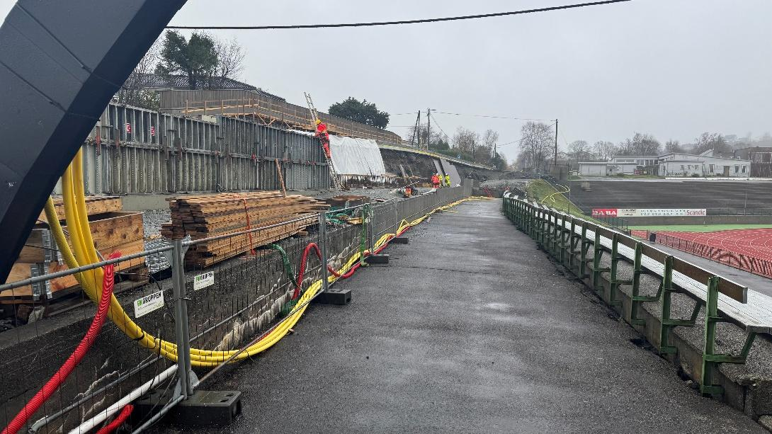  - Terminliste 2026  Terminlisten er nå komplett. Mangler noen WA søknader fra klubber, før alt er godkjent. Pr tidspunkt er der 170 banestevnedager + 122 løp utenfor bane arrangementer. Merk at Trond Mohn Games er flyttet til 28. Mai, og konsekvensen av dette er at FRAMO-lekene flyttes til helgen 5.-7. Juni + Austevollsleikane flyttes fra 6. Juni til 30. Mai. Fana IL har fått godkjent «Parkett.no Nordic High jump» som et World Athletics Continental Tour Challenger møte.  - Saker fra utvalgene  - Ungdomsutvalget - siste nytt  Styret ønsker Oda Myklebust velkommen til å være med på styremøter når det passer. Oda og Siri skal samarbeide om planer og tiltak for UU. Oda vil ha det overordnete ansvaret for gjennomføring av tiltakene.  UU la frem planene sine for styreleder og man vil forsøke å få gjennomført samlinger hvor vi inviterer kapasiteter, som kan tilføre oss kunnskap og læring. De nevnte Naomi og Lene Retzius. I tillegg vil de se på muligheten til å arrangere en samling i Rosendal. Styreleder har søkt hjelp hos Jostein Hatteberg vedrørende overnatting på skolen.  - Dommerutvalget - siste nytt  De hadde samling 08.11.25 og det var et vellykket arrangement med gjennomgang av de mesterskapene som har blitt arrangert i Hordaland i sommer. Styret mente at arrangementet var meget godt, men diskuterte om det kunne vært delt opp i to deler. Med en arrangementsdel og en dommerdel. Man hadde synspunkter på at det ble et meget stort fokus på de store stevnene, dette på bakgrunn av hovedinnlegget av Hasaas, der man fikk servert et tidsskjema på sekunder og minutter.  - Anleggsutvalget - siste nytt  Intet nytt å berette.  - Masterutvalget - siste nytt  De har gjennomgått og laget tabeller på hvilke utøvere og klubber som har deltatt i master denne sesongen og laget en statistikk på dette. Denne skal de bruke for å se hvor det er potensial for å rekruttere flere utøvere og gjerne finne ut hvorfor enkelte klubber nesten ikke har noe master deltagelse. Styret anbefalte masterutvalget å ta kontakt med klubbene som driver godt og be dem være behjelpelig med å rekruttere flere til de gode stevnene som masterutvalget har arrangert.  - Serie- og statistikkutvalget - siste nytt  Intet nytt å berette. |  |  | Peer  Alle  Peer  Peer  Alle
SAK 64/25: Økonomi  Status for økonomi – regnskap vs budsjett.  Vedtak for overføring av pengestøtte til Bergen kommune i forbindelse med innkjøp av lydanlegg Fana stadion (ref. Oppgraderingsprosjektet) – ref. vedtak sak 44/25.  Regnskap pr 5. november fremlagt sammen med prognose ut året. Prognostisert resultat er et driftsunderskudd på kr. 95’, årsresultat etter finansposter overskudd kr. 4’. Opprinnelig budsjettert resultat var underskudd kr. 373’ (grunnet kretsmedfinansiering til oppgraderingsprosjektet på kr. 400’).  Totale driftsinntekter kr. 10.091’ og driftskostnader kr. 10.187’.  Inkludert i prognosen er et tilskudd fra Fana Sparebank på kr. 500’ til lydanlegg Fana stadion på inntektssiden, og 500’ på kostnadssiden (gave til innkjøper Bergen kommune). Denne støtten må tilbakebetales om lydanlegg ikke blir kjøpt inn. Inkludert i prognosen er et ekstra tilskudd fra krets på kr. 400’ til lydanlegg (gis som gave til Bergen kommune, med forbehold om at det kjøpes inn nytt lydanlegg som har en estimert kostnad på kr. 1.8 mill.) – krets bidrar da med totalt kr. 900’ til lydanlegget og Bergen kommune.  Det økonomiske resultatet er vesentlig bedre enn det opprinnelige budsjettet. I tillegg har vi fått mer utstyr og oppgradering enn planlagt (lydanlegg og tidtagerbod).  Peer påpekte at styret bør se på honoraret sitt om man skal følge nåværende praksis eller om man skal skrive reiseregning, dette vil i så fall føre til merarbeid.  Vedtak: Styret tar informasjonen til etterretning og gir mandat til administrasjonen til å følge opp innkjøp som vist i prognostisert regnskap.  Styret var enstemmig enig om at det var en god løsning hvordan administrasjonen samhandler med kommunen angående penger og arbeidet videre på utstyrslisten. Styret er beroliget over planene for å ivareta eierinteressene av alt det gode materiellet vi nå har. |  |  | Peer
SAK 65/25: Høstmøtet NFIF 2025  Styret gjennomgår kretsens saksinnspill til høstmøtet.  Program Høstmøtet – se vedlegg.  Ann Kristine Aas har følgende forslag til kretsstyret, vedrørende saksinnspill til høstmøtet (forslag også sendt på mail til alle styremedlemmer i kretsen):  - Organiseringen og gjennomføringen av Ledermøtet til NFIF.  Organiseringen av Ledermøtet til NFIF bør etter min mening gjøres etter samme modell som NIF, og være nedfelt i NFIFs lov.  - Steder for NFIF-Ting og høstmøtet.  NFIF-Ting og høstmøtet bør arrangeres flere steder enn i Oslo-området, om ønsket til NFIF er at flest mulig skal delta.  Fem større byer, med gode flyforbindelser, kan etter mitt syn være aktuelle:  • Bergen  • Oslo  • Stavanger  • Tromsø  • Trondheim  Peer Frode Jarnung har følgende forslag til Høstmøtet:  NFIF bør ha en gjennomgang av arbeidsform i tråd med orgmodell og org disiplin langs horisontale og vertikale linjer. Viktig å skille når en sak er "politisk" og "administrativ" (eks Gjert I).  Man er tjent med en org som kan utvise respekt for ulike syn, men skriftlig bakvaskelser, som verserte før Tinget i år, er uverdig og stiller hele forbundet i et dårlig lys.  De sentrale kretsene har påpekt at "at det de siste årene har vært manglende forståelse hos styre/adm og distrikts kretser". HFIK mener at slike påstander bør tas opp og konkret fremsettes og straks løses- INNENFOR vår orgmodel.  Vedtak:  Styret var enig i å legge frem sakene som var kommet inn fra Anne-Kristine og Peer J. |  |  | Peer
SAK 66/25: Hederstegn / priser statutter  Styret gjennomgår statutter for våre priser, samt vedtak for hvilke priser som skal deles ut på gallaen.  Styret gikk igjennom en plan for gjennomgang av de skriftlige og nedfelte reglene og statutter og samtlige mottok disse skriftlig. Det ble en kort diskusjon om det videre arbeidet.  Styret ble informert av styreleder om et innspill som var kommet fra en person som mente at HTK og styret hadde ikke lyttet til innspillet til kandidat til masterpris og ikke nevnt et spesielt tiltak under talene. Vedkommende var kritisk til tildeling av en av hedersprisene.  Styret sluttet seg til styreleders anbefaling om tilsvar til vedkommende, og er av den oppfatning at denne saken bør omforenes mellom vedkommende og styreleder.  Detaljer som saken omhandlet hører naturlig hjemme på kretstinget.  Vedtak:  Styrets medlemmer skal gå igjennom prisene til neste styremøte for å se om det skal gjøres noen endringer. Styremedlemmene ble oppfordret til å finne en overordnet formulering som bygger inn en tekst om etiske retningslinjer. Styremedlemmene ble også oppfordret til å vurdere formuleringer som kan benyttes, fremlagt til kretstinget, for å gjøre unntak for regler i særdeles spesielle situasjoner med utgangspunkt i kretsens “arrangementsår 2025”. Styret vil måtte ta hensyn til at det ikke blir “utvanning” av kravene til hederstegn og ærespriser. |  |  | Peer
SAK 67/25: Trenerforum – struktur, tiltak og navn  Styret evaluerer kort dagens Trenerforum modell og vurderer navneendring til Sportslig utvalg. Organisasjonsmodell må fastsettes og tiltak for 2026 må etableres (budsjettering).  Det er kommet innspill fra Tor Haugland om at han vil gjerne starte opp en hoppgruppe på kretsnivå, samme som stavprosjektet med høyde, lengde og tresteg. Styret stiller seg positiv til dette innspillet og ønsker også å kalle inn til møte med alle som var fagansvarlige i tidligere Trenerforum.  Styreleder vil om kort tid sende ut et forslag til noen retningslinjer for Sportslig Utviklings Team (SUT), som tar hensyn til at flere av grenøvelsene våre kan bygges opp etter samme mønster som stavprosjektet.  I etterhånd har styreleder snakket med flere av de fagansvarlige om nødvendigheten at vi i fellesskap kan finne frem til gode løsninger.  Vedtak:  Styret skal se på om det er bedre å lage grupper for 15+ i stedet for å ha felles samlinger. Det fungerer veldig bra for Lerøy, men andre tiltak må til for 15+.  Styret slutter seg til Jonny Andersen sitt innspill om at vi denne gangen bør investere i mennesker fremfor organisering for at dette skal kunne bli vellykket. Det ble anmodet om at flest mulig deltar på OLT sitt seminar 25.11.25. |  |  | Peer
SAK 68/25: Oppfølgingssaker  - SAK 69/25: UM - koordinere fellesopplegg så ALLE kan være med.  Per Godvik ønsker at kretsen tilbyr felles reiseopplegg til UM, for å hindre frafall fra de mindre klubbene. Vi må også tidlig på banen med informasjon rundt kretslagstafett. Ansvarlig: Per G.  Vedtak:  - Utsatt til neste styremøte. |  |  | Peer
SAK 69/25: Eventuelt
Innspill til eventuelt må spilles inn innen tirsdag 11. november 2025 kl. 23.59

Neste Styremøte: 10. Desember 2025, kommer tilbake med sted.
Protokoll skrevet: Mona Ekroll Jaidi
Protokoll godkjent: Peer Frode Jarnung

